Produkt-Beschreibung

Bankettsystem zu Combi-Steamer CucinaEVO

Ausführung

Typ | Anzahl Teller Ø 32 cm | Bestehend aus
611QT | 24 | - Einfahrrahmen für Einschubgestell  - Thermohaube 611QT  - Transportwagen 850  - Teller-Einschubgestell  - GN-Einschubgestell 611 optional als Produktionsset
1011QT | 40 | - Einfahrrahmen für Einschubgestell  - Thermohaube 1011QT  - Transportwagen 570  - Teller-Einschubgestell  - GN-Einschubgestell 1011 optional als Produktionsset
2011QT | 80 | - Teller-Gestellwagen  - Thermohaube 2011QT  - GN-Gestellwagen bei Gerät inkl.  - Aufsteckrahmen  (nur bei Einsatz GN-Hordenwagen mit Thermohaube)
2021QT | 80 | - Teller-Gestellwagen  - GN-Gestellwagen bei Gerät inklusive  - Thermohaube 2021QT

Besondere Merkmale

- Einzigartig einfaches Vitalisieren mit Programmen
- Übersichtliche Anzeige des Garprogrammes
- Grosse Auswahl an Kochprogrammen für die optimale Vorproduktion
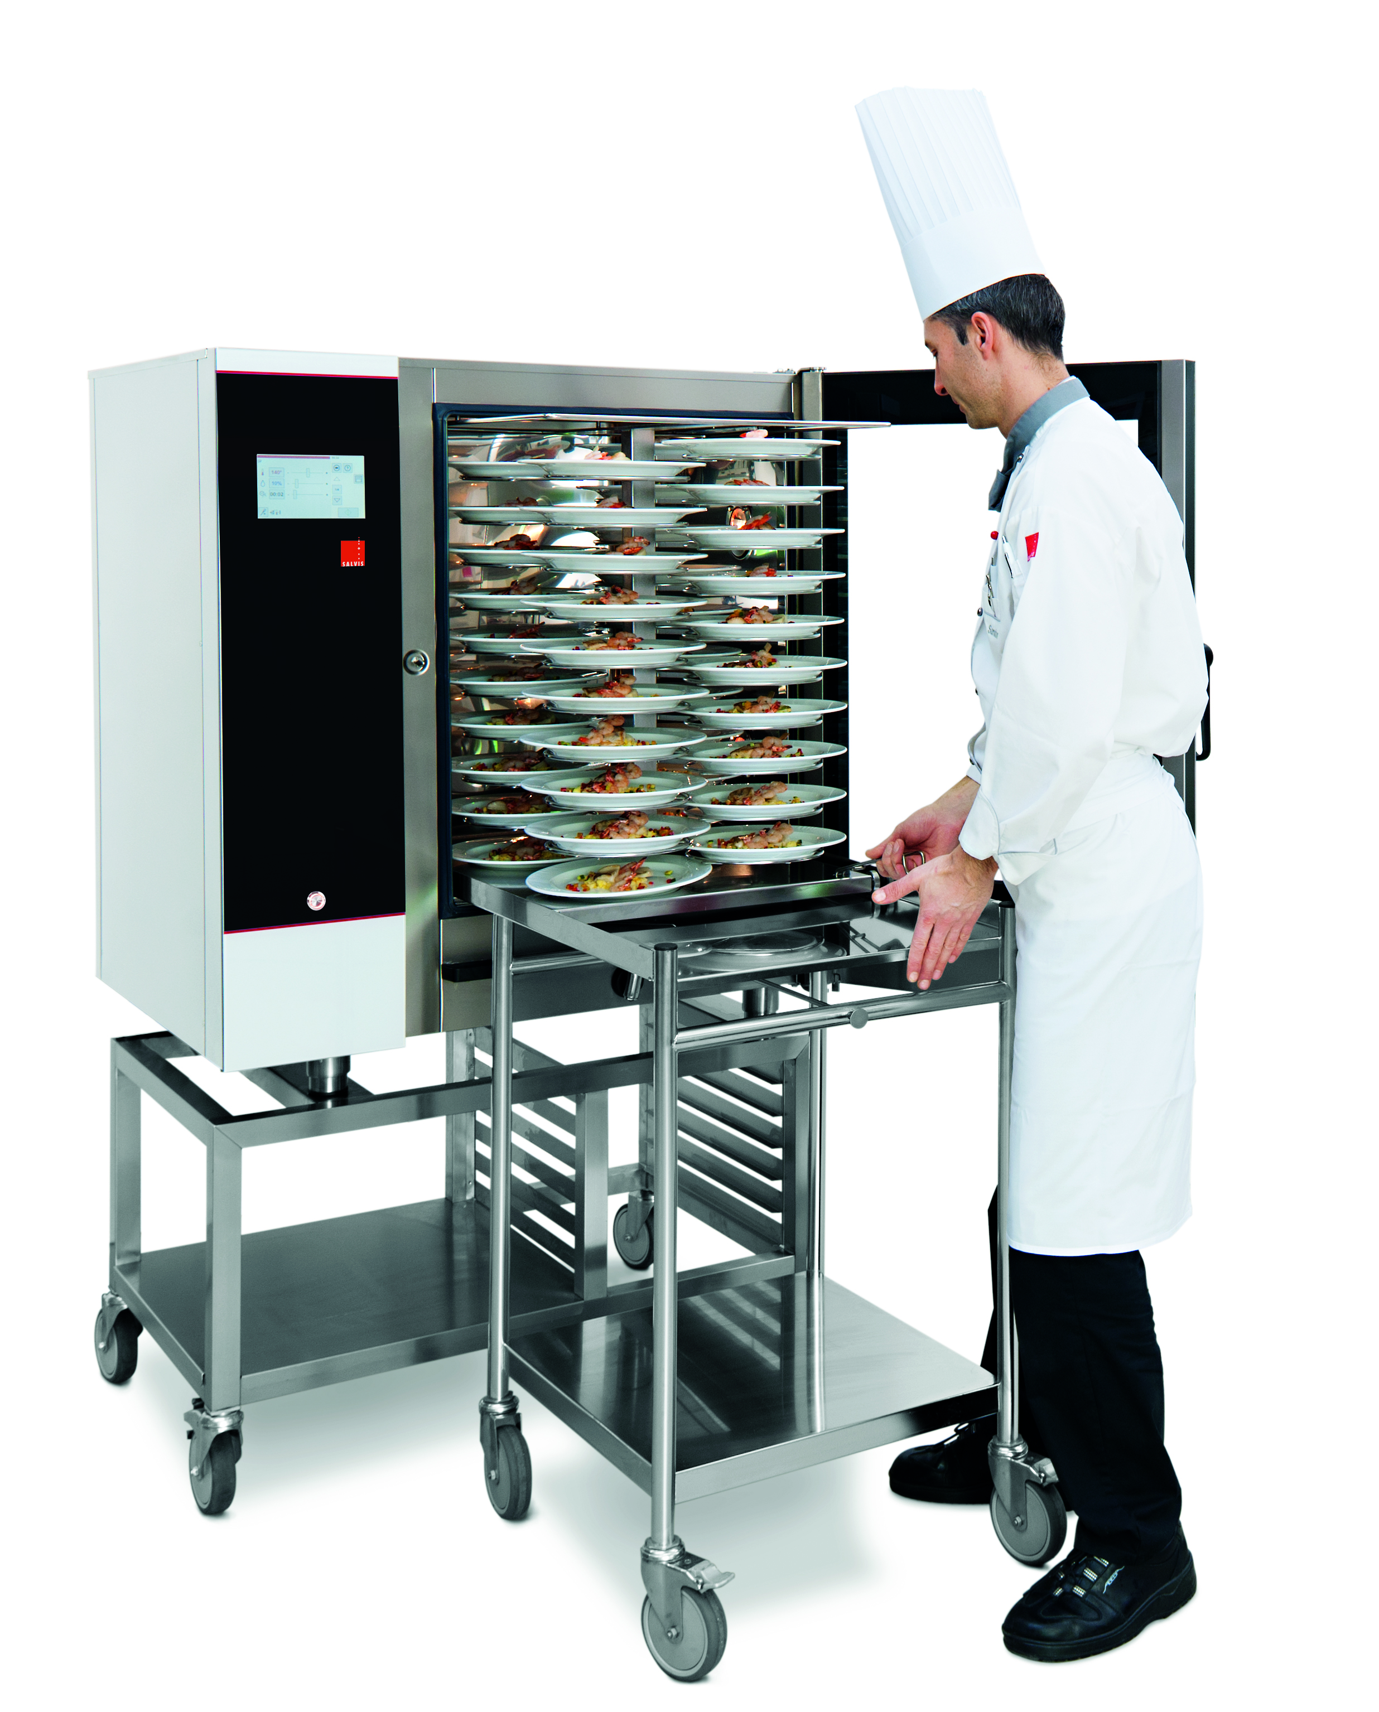
- À-la-carte Programm für das Vitalisieren von verschiedenen Speisen im à-la-carte Service
- Gemeinschaftsverpflegung-Programm für das Vitalisieren von GN Schalen bei Vollbestückung
- Bankett Programm für das Vitalisieren von anspruchsvollen Banketten und Anlässen
- Diverse Programme für das individuelle Vitalisieren
- Umfangreiches Zubehör
- Individuelle Schulungen in den Trainingscentern

Technische Änderungen vorbehalten!
Hersteller: Salvis AG, Nordstrasse 15, 4665 Oftringen, Schweiz

